12.05.2020r.
Temat tygodnia: NA ŁĄCE
Temat dnia: Zwierzęta na łące
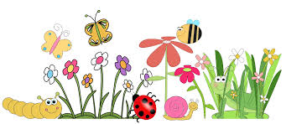
- Gimnastyka poranna: skacz jak konik polny, fruń lekko jak biedronka, naśladuj wąchanie kwiatów (nosem wdychamy powietrze, ustami wydychamy).
Powtórzmy rymowankę:

Niezapominajki
to są kwiatki z bajki!
Rosną nad potoczkiem,
patrzą rybim oczkiem.
Gdy się płynie łódką,
Śmieją się cichutko
I szepcą mi skromnie:
„Nie zapomnij o mnie”.

- Rozwiąż zagadki dotyczące mieszkańców łąki:
Na brzegu stawu żyją z wieczora czy też z rana
Do wody dają nurka, gdy słyszą krok bociana. (żaby)

Maleńkie stworzonka, lecz gdy jest ich wiele,
produkują plastry miodu nawet i w niedzielę. (pszczoły)

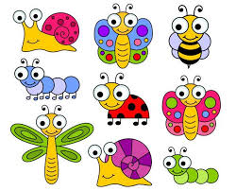
Tu cytrynek, tam paź królowej, wszędzie piękne, kolorowe.
Lekko unoszą się nad łąką, gdy tylko zaświeci słonko. (motyle)

O nocleg nie prosi, wędrując po świecie.
Bo swój domek nosi na własnym grzbiecie. (ślimak)

Choć są bardzo małe, pracują wytrwale.
Zbierają nasionka, nie męczą się wcale. (mrówki)

Powrócił do nas z dalekiej strony.
Ma długie nogi i dziób czerwony. (bocian)
- „Muzykalna łąka” – wyklaszcz rączkami i zaśpiewaj w dowolny sposób nazwy mieszkańców łąki. * Wykonaj zadanie w książce Tropiciele cz.4, s.6.
- Pszczółka Maja – Taniec Mai https://www.youtube.com/watch?v=UG-WU0ZbgK8
- „Tropimy głoskę „ł” – nazwij obrazki, podziel wyrazy na sylaby, które wyrazy mają jedną sylabę, a które trzy sylaby?. Wymień pierwsza i ostatnią głoskę w wyrazach. Wykonaj zadania z książki Tropiciele cz.4, s.7.
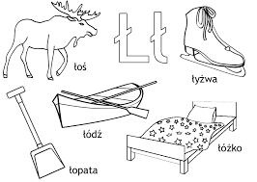

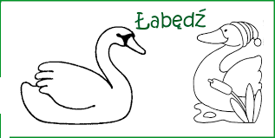
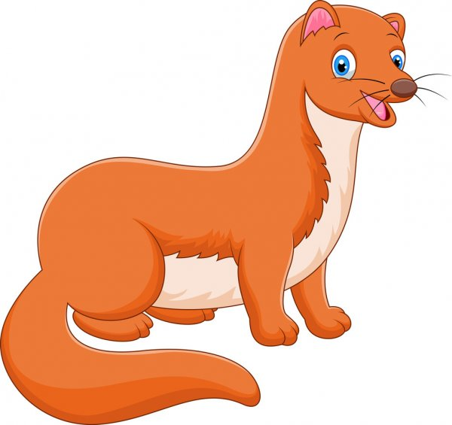 łasica

Ł ł ławka
Karty do zadań w książce Tropiciele
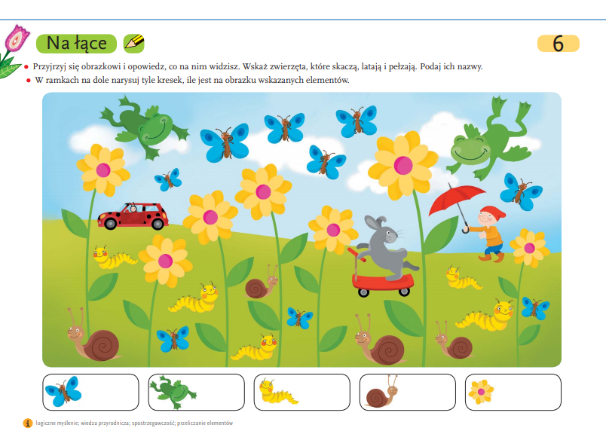
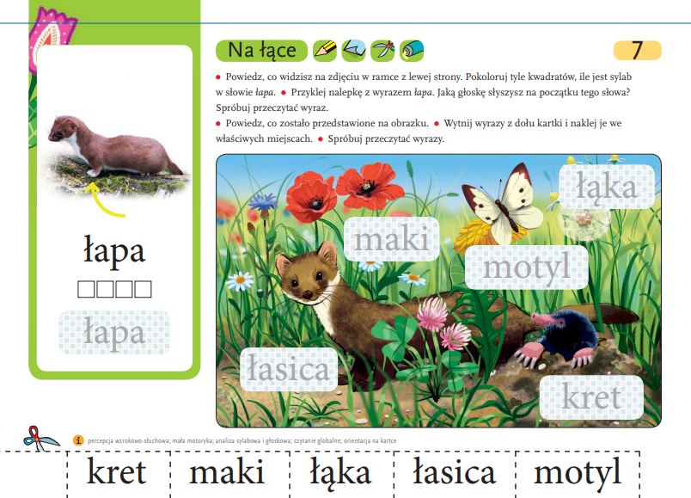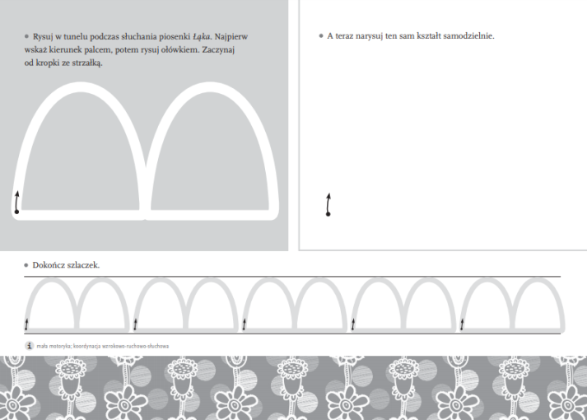

- „Bąki z łąki” nauka I zwrotki piosenki, utrwalmy refren.
https://www.youtube.com/watch?v=evnv3fi1EtM

1. Znów się zastanawiam jak w każde lato,
Kto to pomaga kwitnąć kwiatom?
Na trawie na łące, kocyk rozłożę,
Przyjrzę się z bliska co lata na dworze

Ref: Bąki z łąki i biedronki i puchate, grube trzmiele,
Muszki, muchy, małe pszczółki to planety przyjaciele!

Kochani, czy podobał się wam spacer na łąkę? Czy jesteście oczarowani jej urokiem?
- „Wiosenna łąka” – praca plastyczna – wykonaj ją dowolną techniką. Mam dla was kilka podpowiedzi.
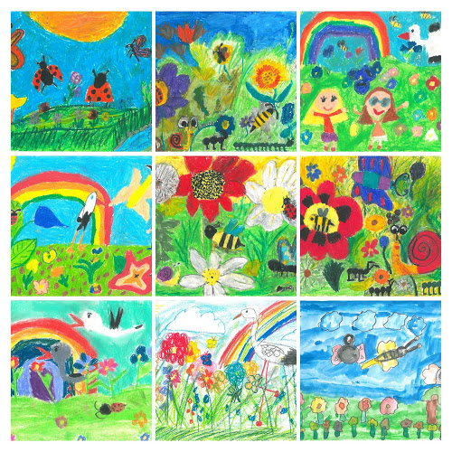
Drodzy rodzice i Drogie dzieci jestem zachwycona tortami, które wykonaliście z okazji 100 urodzin Jana Pawła II, gratuluję i dziękuję że jesteście z nami.

Zachęcam do zabaw z wykorzystaniem gier planszowych, układanek, klocków, zabaw na powietrzu. Obserwujcie małe zwierzęta przez lupę. Pamiętaj – Myj ręce.
Pozdrawiam serdecznie
Ewa Kuś

